Пожарная безопасность в бане: рекомендации МЧС России
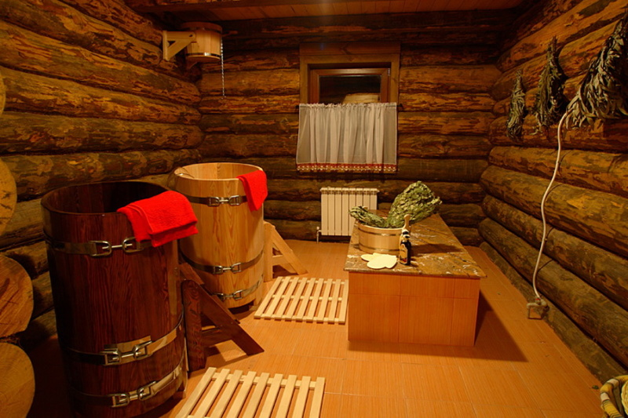
Статистика показывает, что в зимний период времени, особенно в выходные и праздничные дни, количество возгораний в домашних и дачных частных банях резко увеличивается. Главное управление МЧС России по Новосибирской области напоминает о правилах пожарной безопасности.
Всего в 2020 году в Новосибирской области произошло более 450 таких возгораний, на которых один человек погиб, пять получили травмы. Чаще всего эти возгорания происходят из-за нарушения правил устройства или эксплуатации печей.
Печка в бане – это самое главное. Они бывают металлические или кирпичные, топящиеся дровами, а также бывают газовые или электрические. Для того, чтобы из-за печки не произошел пожар, необходимо соблюдать некоторые правила безопасности.
Не допускается установка печи на деревянный пол без специального фундамента. Кроме того перед топкой на полу должен быть размещен металлический лист. Он необходим, чтобы не произошло возгорание, если из печки выпадет уголек.
При эксплуатации кирпичной печи необходимо регулярно следить за её состоянием. Если появились трещины, сколы или разрушение стенок, необходимо срочно организовать ремонт. Не рекомендуется печь топить длительно и интенсивно. От перекаливания могут возникнуть трещины, прогореть труба.
Ни в коем случае для розжига печи нельзя применять бензин или другие горючие жидкости. Для этой цели нет ничего лучше обычной газеты и сухих берёзовых дров с берестой.
Не оставляйте растопленную печь без присмотра. Золу от прогоревших дров и угля не высыпайте под стены дома или надворных построек.
При обнаружении возгораний или задымлений, незамедлительно вызывайте пожарно-спасательные подразделения по телефону 101 или 112 (набор осуществляется с мобильного и со стационарного телефонов).

